本试卷适应范围  机制13级 | 南京农业大学试题纸
本试卷适应范围  机制13级 | 15-16学年 第一学期 课程类型：必修 试卷类型：A
课程 控制工程基础 班级 学号 姓名 成绩
一、判断题：（每题2分，共10分）
- 传递函数是物理系统的数学模型，但不能反映物理系统的性质，因此不同的物理系统不能有相同的传递函数。（ ）
- 如果一阶系统的时间常数越大，那么系统的响应时间就越快。（ ）
- 对于单位负反馈系统，闭环零点就是开环零点。（ ）
- 带宽越大，系统的响应速度越慢。（ ）
- 若最小相位系统的开环系统稳定，则其Bode图的相频特性曲线一定不会穿越-180°线。（ ）
二、填空题：（共20分）
- 线性连续定常系统的稳定的充分必要条件是 (2分)。
- 一阶系统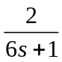的单位阶跃响应的表达是 。(2分)
- 若某系统的单位脉冲响应为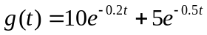，则该系统的传递函数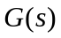为：
。(2分)
- 典型二阶系统极点分布如图所示，则无阻尼自然频率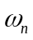= ；阻尼比＝ 。
(2分)
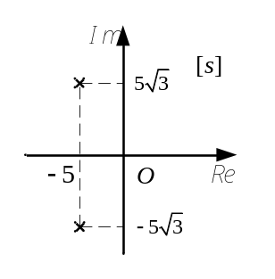
- Nyquist图上以原点为圆心的单位圆对应于Bode图上的 线。(1分)
- 设单位负反馈系统的开环传递函数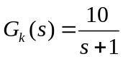，则在输入信号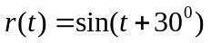作用下的稳态输出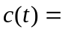 (3分)
- 若系统的传递函数在右半S平面上没有 ，则该系统称作最小相位系统。(2分)
- 开环系统的频率特性与闭环系统的时间响应有关。开环系统的低频段表征闭环系统的 ；开环系统的中频段表征闭环系统的 ；开环系统的高频段表征闭环系统的 。(3分)
- 最小相位系统的对数幅频特性分别如下图（a）、（b）、（c）所示．则它们对应的开环传递函数分别是：(3分)
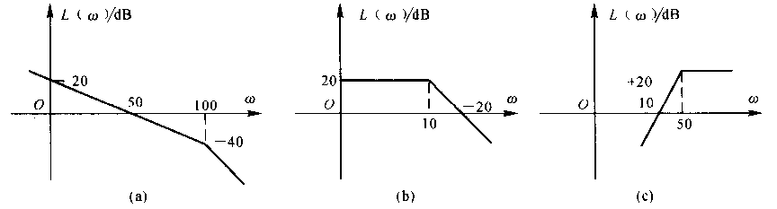
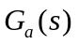= 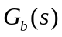= 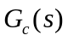=

三、单项选择题：（每小题2分，合计20分）
- 工程上常常从以下几个方面来评价自控系统的性能：( )
A．稳定性、快速性和稳态精度
B．稳定性、稳态精度和系统增益的大小
C．快速性、稳态精度和系统增益的大小
D．快速性、稳定性和系统增益的大小
- 在通常的闭环控制系统结构中，系统的控制器和被控对象共同构成了 （ ）
A．开环传递函数 B．闭环传递函数 C．前向通道 D．反馈通道
- 若保持二阶系统的ζ不变，提高，则可以（ ）
A．提高上升时间和峰值时间 B．减少上升时间和峰值时间
C．提高上升时间和调整时间 D．减少上升时间和超调量
- 二阶系统的传递函数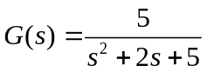，则该系统是（ ）
A．临界阻尼系统 B．欠阻尼系统 C．过阻尼系统 D．零阻尼系统
- 系统在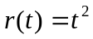作用下的稳态误差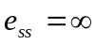，说明 （ ）
A．型别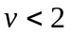； B．系统不稳定；
C．输入幅值过大； D．闭环传递函数中有一个积分环节。
- 一控制系统的开环传递函数为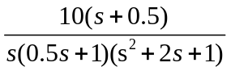，那么系统的开环增益和型别依次为（ ）
A． 0.5，0型 B．2.5，I型 C．5，I型 D．10，0型
- 某系统闭环传递函数为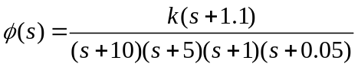，闭环主导极点为：（ ）
A． -5 B．-1 C．-0.05 D．-0.1
- 一般为使系统有较好的稳定性，希望相位裕量为（ ）
A．0～15 B．15 ～30 C．30 ～60 D．60 ～90
- 已知开环幅频特性如下所示， 则图中不稳定的系统是( )。
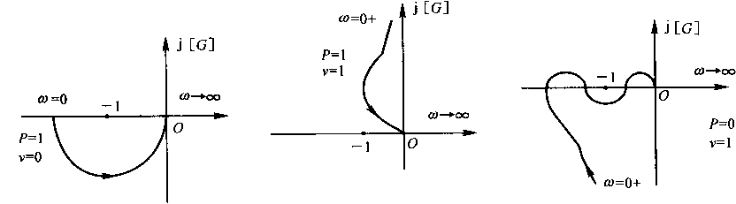
系统① 系统② 系统③
A．系统① B．系统② C．系统③ D．都不稳定
- 当系统采用串联校正时，校正环节为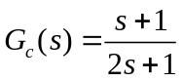，则该校正环节对系统性能的影响是( )。

A．增大开环幅值穿越频率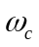 B．增大稳态误差
C．减小稳态误差 D．稳态误差不变，响应速度降低

四、弹簧-质量-阻尼系统如下图（a）所示，当施加1N的阶跃外力后，质量块位移响应过程如（b）图所示，求系统的传递函数，并确定系统参数（弹簧弹性系数k，质量m，阻尼器的阻尼系数f ）（10分）
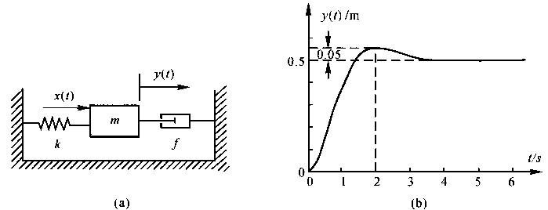

五、（10分）设单位负反馈系统的开环传递函数为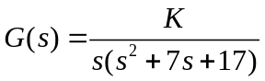，试确定：
（1）使系统稳定的值取值范围；（5分）
（2）若要求系统的特征根均位于s = -2垂线的左侧时，值的取值范围。（5分）

六、（10分）已知反馈系统的开环传递函数为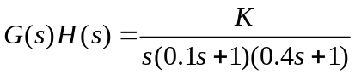，要求：
（1）K=5时，绘制概略开环幅相曲线（Nyquist曲线）（要求确定起点，终点，与坐标系的交点）；（4分）
（2）根据所绘制的Nyquist曲线，利用奈氏判据判定系统的稳定性（步骤，结论）；（3分）
（3）当K为何值时系统临界稳定。（3分）

七、（10分）单位负反馈系统的开环传递函数为
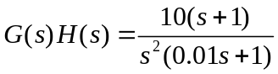
（1）在下面对数坐标图中画出系统开环对数幅频特性；（5分）
（2）求相位稳定裕度及幅值稳定裕度；（5分）

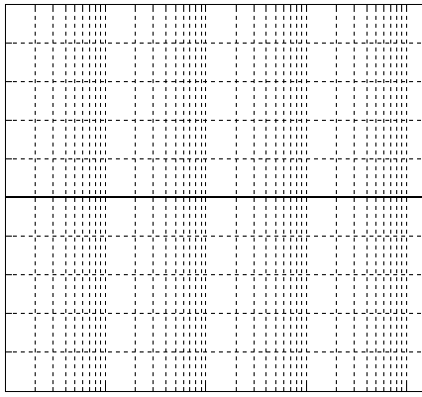

八、（10分）一伺服系统，其开环传递函数为： （10分）
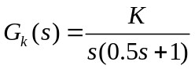，
设计一个无源超前校正网络，要求校正后系统达到如下要求：
（1）输入信号为单位斜坡信号时，单位速度误差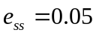，
（2）相位裕度不小于50º；
（3）幅值裕度Kg >10dB。

教研室主任 出卷人

